安丘市自然资源和规划局2021年政府信息公开工作年度报告

本报告根据《中华人民共和国政府信息公开条例》（国务院令第711号，以下简称《条例》）《国务院办公厅政府信息与政务公开办公室关于印发中华人民共和国政府信息公开工作年度报告格式的通知》（国办公开办函〔2021〕30号）等有关法律法规的要求编制。本报告包括六个部分内容：总体情况；行政机关主动公开政府信息情况；行政机关收到和处理政府信息公开申请情况；因政府信息公开工作被申请行政复议、提起行政诉讼情况；政府信息公开工作存在的主要问题及改进情况；其他需要报告的事项。

一、总体情况

安丘市自然资源和规划局在市政府政务公开办公室的指导下，深入贯彻落实《条例》，遵循公正、公平、合法、便民的原则，及时、准确更新政府信息。充分利用政府门户网站、“安丘自然”微信公众平台，紧紧围绕保障自然资源工作与公众关切，不断提高自然资源系统透明度。2021年，本机关政府信息公开工作运行正常，政府信息主动公开、依申请公开、咨询服务工作均顺利开展。

（一）主动公开方面

**1、体制机制建设情况**

成立局长任组长、分管副局长任副组长、相关科室人员为成员的政府信息公开工作领导小组，配备1名专职政府信息公开工作人员,明确职责, 制订相关规章制度，确保信息公开工作有法可依、有章可循。

**2、主动公开信息情况**

2021年，我局通过市政府网站主动公开各类政府信息1148条，相较去年增加28条。及时更新政府信息公开指南、信息公开年度报告、行政法规、规范性文件、国民经济和社会发展规划、专项规划、区域规划、财政预决算、服务事项依据及其他信息。

**3、解读回应关切**

加强政府网站及微信“安丘自然”公众号管理，针对公众关切，主动及时地发布权威政府信息，增进了公众对自然资源工作的了解和理解。及时回复政府网站群众留言，及时答复公众询问。

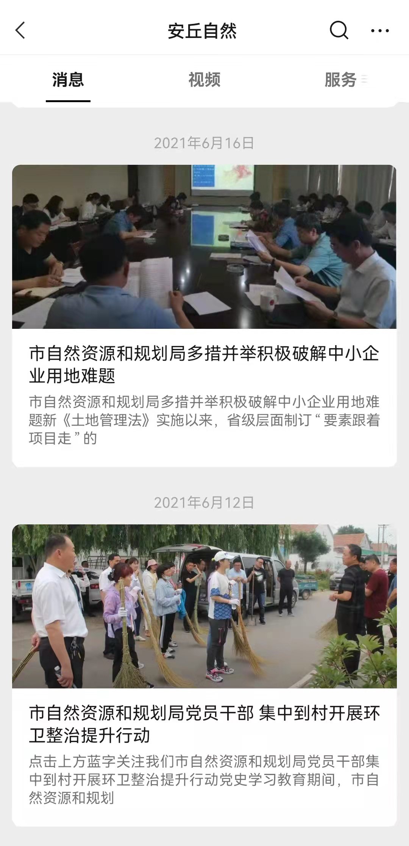

（二）依申请公开方面

2021年，我局收到政府信息公开申请80件，答复80件，相较去年增加3件。主要集中在土地征收、城乡规划等领域，无2020年结转信息公开申请。今年，因信息公开申请行政复议0件，提起行政诉讼0件。2021年度本机关依申请公开信息未收取任何费用。

（三）政府信息管理方面

建立政务公开工作责任制，制定政务公开操作规程、强化政府信息管理动态调整机制建设，规范工作程序，明确职责和办理时限，保证政务公开工作的制度化、规范化。做到信息公开有人管，信息管理有制度，信息发布有审查，确保政务信息及时主动公开。

（四）政府信息公开平台建设方面

一是安排专人对政府网站平台管理进行强化，作为部门、群众沟通桥梁，及时发布信息为群众解惑答疑。二是充分利用“互联网+政务服务”线上平台、“安丘自然”微信公众号，做好信息权威发布、政策解读和办事服务工作，进一步便捷服务渠道，提升服务水平。

（五）监督保障方面

一是根据工作实际，及时调整政务公开领导小组，对信息公开工作进行监督、指导，制定《政府信息公开保密审查制度》、《政务信息公开责任追究制度》、《依申请公开制度》等规章制度。

二是配备1名专职政府信息公开工作人员,明确工作职责，并接受市政府办业务培训3次。

二、主动公开政府信息情况

|  |  |  |  |
| --- | --- | --- | --- |
| 第二十条第（一）项 | | | |
| 信息内容 | 本年制发件数 | 本年废止件数 | 现行有效件数 |
| 规章 | 0 | 0 | 0 |
| 行政规范性文件 | 0 | 0 | 0 |
| 第二十条第（五）项 | | | |
| 信息内容 | 本年处理决定数量 | | |
| 行政许可 | 345 | | |
| 第二十条第（六）项 | | | |
| 信息内容 | 本年处理决定数量 | | |
| 行政处罚 | 0 | | |
| 行政强制 | 0 | | |
| 第二十条第（八）项 | | | |
| 信息内容 | 本年收费金额（单位：万元） | | |
| 行政事业性收费 | 33124.6697 | | |

三、收到和处理政府信息公开申请情况

|  |  |  |  |  |  |  |  |  |  |
| --- | --- | --- | --- | --- | --- | --- | --- | --- | --- |
| （本列数据的勾稽关系为：第一项加第二项之和，等于第三项加第四项之和） | | | 申请人情况 | | | | | | |
| 自然人 | 法人或其他组织 | | | | | 总计 |
| 商业  企业 | 科研  机构 | 社会公益组织 | 法律服务机构 | 其他 |
| 一、本年新收政府信息公开申请数量 | | | 78 | 2 | 0 | 0 | 0 | 0 | 80 |
| 二、上年结转政府信息公开申请数量 | | | 0 | 0 | 0 | 0 | 0 | 0 | 0 |
| 三、本年度办理结果 | （一）予以公开 | | 29 | 2 | 0 | 0 | 0 | 0 | 31 |
| （二）部分公开（区分处理的，只计这一情形，不计其他情形） | | 14 | 0 | 0 | 0 | 0 | 0 | 14 |
| （三）不予公开 | 1.属于国家秘密 | 0 | 0 | 0 | 0 | 0 | 0 | 0 |
| 2.其他法律行政法规禁止公开 | 0 | 0 | 0 | 0 | 0 | 0 | 0 |
| 3.危及“三安全一稳定” | 0 | 0 | 0 | 0 | 0 | 0 | 0 |
| 4.保护第三方合法权益 | 0 | 0 | 0 | 0 | 0 | 0 | 0 |
| 5.属于三类内部事务信息 | 0 | 0 | 0 | 0 | 0 | 0 | 0 |
| 6.属于四类过程性信息 | 1 | 0 | 0 | 0 | 0 | 0 | 1 |
| 7.属于行政执法案卷 | 0 | 0 | 0 | 0 | 0 | 0 | 0 |
| 8.属于行政查询事项 | 1 | 0 | 0 | 0 | 0 | 0 | 1 |
| （四）无法提供 | 1.本机关不掌握相关政府信息 | 32 | 0 | 0 | 0 | 0 | 0 | 32 |
| 2.没有现成信息需要另行制作 | 0 | 0 | 0 |  | 0 | 0 | 0 |
| 3.补正后申请内容仍不明确 | 0 | 0 | 0 |  | 0 | 0 | 0 |
| （五）不予处理 | 1.信访举报投诉类申请 | 0 | 0 | 0 |  | 0 | 0 | 0 |
| 2.重复申请 | 0 | 0 |  |  | 0 | 0 | 0 |
| 3.要求提供公开出版物 | 0 | 0 | 0 |  | 0 | 0 | 0 |
| 4.无正当理由大量反复申请 | 0 | 0 | 0 |  | 0 | 0 | 0 |
| 5.要求行政机关确认或重新出具已获取信息 | 0 | 0 | 0 | 0 | 0 | 0 | 0 |
| （六）其他处理 | 1.申请人无正当理由逾期不补正、行政机关不再处理其政府信息公开申请 | 0 | 0 | 0 | 0 | 0 | 0 | 0 |
| 2.申请人逾期未按收费通知要求缴纳费用、行政机关不再处理其政府信息公开申请 | 0 | 0 | 0 | 0 | 0 | 0 | 0 |
| 3.其他 | 0 | 0 | 0 | 0 | 0 | 0 | 0 |
| （七）总计 | | 77 | 2 | 0 | 0 | 0 | 0 | 79 |
| 四、结转下年度继续办理 | | | 1 | 0 | 0 | 0 | 0 | 0 | 1 |

四、政府信息公开行政复议、行政诉讼情况

|  |  |  |  |  |  |  |  |  |  |  |  |  |  |  |
| --- | --- | --- | --- | --- | --- | --- | --- | --- | --- | --- | --- | --- | --- | --- |
| 行政复议 | | | | | 行政诉讼 | | | | | | | | | |
| 结果维持 | 结果 纠正 | 其他 结果 | 尚未 审结 | 总计 | 未经复议直接起诉 | | | | | 复议后起诉 | | | | |
| 结果 维持 | 结果 纠正 | 其他 结果 | 尚未 审结 | 总计 | 结果 维持 | 结果 纠正 | 其他 结果 | 尚未 审结 | 总计 |
| 0 | 0 | 0 | 0 | 0 | 0 | 0 | 0 | 0 | 0 | 0 | 0 | 0 | 0 | 0 |

五、存在的主要问题及改进情况

（一）2020年问题整改情况

针对2020年“政府信息公开队伍建设和制度建设较为薄弱，公开渠道比较单一，形式不够丰富。”问题，一是强化政务公开队伍建设，开展政务公开专题培训会；二是运用市政府网站与微信公众号相结合公开方式，多样化增强公开实效，便捷服务渠道，提升服务水平。

（二）2021年存在的主要问题及改进情况

**主要问题：**2021年，我局政府信息公开工作在健全机构、完善制度主动公开信息内容等方面取得了一定的成绩，但还存在信息公开工作宣传力度欠缺、重点监管项目公开内容公开不及时、信息公开队伍建设不够好的问题，需要在以后的工作中不断完善和改进。

**改进情况：**2022年，我们将重点从以下几个方面入手，进一步加大工作力度，推动信息公开工作持续健康发展：一是进一步加大信息公开工作宣传力度，让社会公众更深入的了解和熟悉，促进市场监督环境的进一步改善。二是严格按照有关规定，积极探索对一些重点监管项目确定公开的内容，及时在网上公开。三是进一步加大信息公开队伍建设力度。加强对信息人员的教育培训，完善岗位责任制，促使增强做好信息公开工作的责任感、紧迫感，全面提升信息公开工作质量和水平。

六、其他需要报告的事项

（一）收取信息处理费情况。

本机关严格贯彻落实《国务院办公厅关于印发<政府信息公开信息处理费管理办法>的通知》（国办函〔2020〕109号）和《山东省人民政府办公厅关于做好政府信息公开信息处理费管理工作有关事项的通知》（鲁政办字〔2020〕179号）要求，2021年度未收取政府信息公开信息处理费，包括：检索费、复制费（含案卷材料复制费）、邮寄费。

（二）落实安丘市2021年度政务公开工作要点情况

根据国务院、省和潍坊市关于做好当前政府信息公开重点工作安排，市政府对当前全市政府信息公开工作进行了专题研究，对重点政府信息公开领域进行了分解细化，明确了相关牵头责任部门。我局重点对土地征收和供地信息进行了公开，包括土地供应计划、土地招拍挂公告、出让结果、征地补偿安置方案公告、批复公告、征收土地公告等。2021年我局共公开征地类信息4条、土地出让类信息36条。

（三）人大代表建议和政协委员提案办理结果公开情况。

2020年我局承办政协委员提案1件、承办人大代表建议1件，2021年我局共受理政协提案4件，与去年相比增加3件政协委员提案，减少1件人大代表建议。分别为：张荣霞委员提出的《关于加强汶河湿地野生动物（鸟类）保护工作的建议》和田红平、刘静、潘红莲三位委员提出的《关于加快房产办证步伐，探索推行“交房即办证”模式的提案》和孙洪吉、吴连德两位委员提出的《关于加强设施农业用地管理，促进现代农业健康发展的提案》以及王子华委员提出的《关于加大批而未供、乱圈乱占土地处置力度的提案》。在建议办理过程中，我局高度重视，认真对提案内容进行了分析，明确了分管领导和具体承办科室，对提出的意见建议积极采纳吸收，坚持把办理政协提案，作为主动接受委员监督、改进工作作风的重要渠道，不断创新方法、强化沟通，着力提高答复质量，2021年安丘市自然资源和规划局共承办市政协提案4，采纳4条，满意率100%。

（四）安丘市自然资源和规划局2021年度政务公开工作创新情况

主动配合和接受安丘市政府办公室对我局政务信息公开情况的监督，及时做好主动公开工作，认真开展对公开工作不到位的改进工作。同时，根据局领导安排，由局政府信息公开工作领导小组定期对各科室政务公开工作进行监督，保证政务公开信息的时效性与准确性，发现问题及时督促相关科室限时整改，整改工作及时反馈局领导审阅。

（五）安丘市自然资源和规划局2021年度政府信息公开工作年度报告数据统计需要说明的事项

本年度报告中所列各项数据的统计期限自2021年1月1日至2021年12月31日。本年度报告的电子版可在安丘市人民政府门户网站（http://www.anqiu.gov.cn/）下载。如对本报告有任何疑问，请与安丘市自然资源和规划局信息中心联系（地址：山东省安丘市青云大街627号安丘市自然资源和规划局419房间，邮编：262100，电话：0536-4395801，传真：0536-4395838，电子邮箱：[aqszrzyj@wf.shandong.cn](mailto:aqszrzyj@wf.shandong.cn)）。

（六）安丘市自然资源和规划局2021年度没有其他需要报告的事项。

（七）安丘市自然资源和规划局本年度没有其他有关文件专门要求通过政府信息公开工作年度报告予以报告的事项。

安丘市自然资源和规划局

2022年1月24日